七下生物必会“血液”识图读图题专练
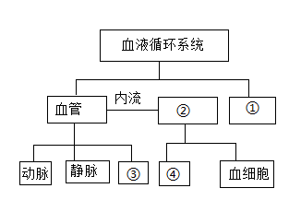
1、请将血液循环系统的概念图补充完整：

①心脏、②血液、③毛细血管、④血浆。

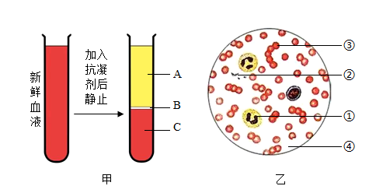
2、下图甲为人体血液的组成图，乙为显微镜下观察到的人血涂片物像，请据图回答问题。

(1)血液中具有运输功能的是血浆和红细胞（填名称），甲图中[A]代表血浆，相当于乙图中的[④]。
(2)乙图中的③位于甲试管中的C处，如果其数量过少，人就会出现贫血症状。
(3)血友病患者受伤后血流不止，推测可能是与乙图中[②]血小板含量不足有关。
(4)血细胞中能穿过毛细血管，具有吞噬作用的是[①]白细胞。
(5)①与③在结构上的区别是①白细胞有细胞核，③没有细胞核。
3、如图是小明同学在学习第二章时，在课堂上所学的生物图示以及在做相关实验时观察到的现象，请据图分析回答：
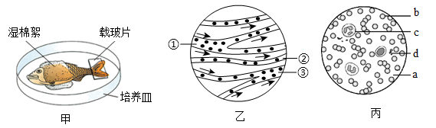

(1)在“观察小鱼尾鳍血液流动”的实验中，应选择尾鳍色素少（选填：“多”或“少”）的小鱼。
(2)根据血液流动的方向判断，图乙中①血管是动脉，③血管是静脉。
(3)图丙中能为全身细胞输送氧的是[b]红细胞，人体内该细胞数量少容易患贫血，需要多吃含铁和蛋白质较多的食物。
(4)当人体某处被细菌感染时，图丙中数目会显著增加的是[c]白细胞，这种细胞有细胞核，可做变形运动，对机体有防御和保护的作用。
(5)身体某处轻微受伤流血时，起到止血和加速凝血作用的是图丙中的[d]血小板。

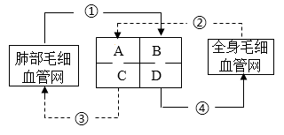
4、人体在不同状态下流过器官的血量是变化的，这是人体为了保证处于应激状态下器官内的细胞对营养物质和氧气的需要。如图为人体血液循环简图（A~D代表心脏的四个腔，①~④代表血管），请据图回答下列问题：

(1)心脏由心肌组成，在心脏的四个腔中肌肉壁最厚的是[D]（填字母）。
(2)血液中运输营养物质和二氧化碳等代谢废物的是血浆。
(3)从肺静脉注水，水将会从主动脉（填血管名称）流出；而往相反方向注水，则水注不进去，这是由于心房与心室之间、心室与动脉之间有瓣膜。
(4)血液由心脏的C流入③，在流经肺部毛细血管网时，这时血液变化情况是静脉血变为动脉血再由①肺静脉流回心脏的B，这一循环途径称为肺循环。
(5)在血液循环过程中，血液成分的改变一般发生在毛细血管处，该种血管适于进行物质交换的结构特点有量多、分布广；管壁非常薄，只由一层上皮细胞构成；管内径十分小，只能允许红细胞单行通过；血流速度最慢。

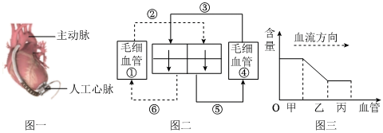
5、胡盛寿院士及其团队将研制成功的第三代全磁悬浮人工心脏用于救治多例心衰患者，并获得成功。该技术为广大晚期心力衰竭患者重获新生带来希望。如图一是人工心脏参与人体血液循环的工作方式，图二是某同学绘制的人体血液循环流程图，图中①、②、③、④、⑤、⑥表示血管；图三是血液流经某器官时一种物质含量变化的曲线图，图中甲、乙、丙表示器官中相连续的三种血管。回答下列问题。

(1)旧式人工心脏易造成血栓，而全磁悬浮人工心脏不易激发血液中血小板（填血细胞名称）的功能，减少血液凝固的发生，进而避免血栓的形成。
(2)据图二可知，血液由右心室→肺动脉→肺部毛细血管网→肺静脉→左心房，这一循环途径称为肺循环。
(3)在图二中，流静脉血的血管有③⑥（填序号）。
(4)如果图三的曲线表示二氧化碳含量的变化，则丙血管对应图二中的[②]血管。

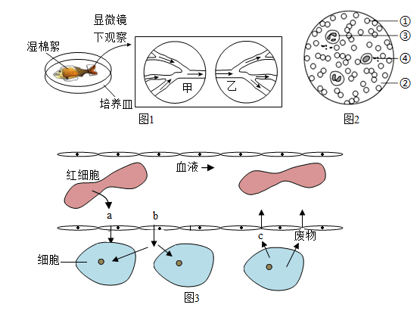
6、下图分别为显微镜下观察到的“小鱼尾鳍内血液的流动”、“人血涂片”示意图及“血液和组织细胞间的物质交换”过程图，请据图回答下列问题：

(1)图1中用湿棉絮包裹在小鱼头部的鳃盖和躯干部，在实验观察过程中，应时常往棉絮上滴加清水，这样做的目的是保证小鱼正常呼吸。
(2)图1中“→”表示血液流动方向，根据血流方向推断，甲为动脉（填“动脉”或“静脉”）血管。
(3)图2是人血涂片的视野，当人体有炎症时，数量高于正常值的是②（填图2中的标号）。
(4)图3中红细胞的主要功能是运输氧气。
(5)图3所示血管类型是毛细血管（选填“动脉”或“静脉”或“毛细血管”），图3气体C是通过组织细胞进行呼吸作用产生的。

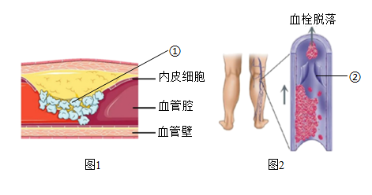
7、栓是影响人类健康的“隐形杀手”，了解血栓对于指导我们健康地生活具有重要意义。

(1)血管是人体内血液流动的管道，包括动脉、静脉和毛细血管。如图1所示，血管内表面的内皮细胞出现损伤，血细胞中参与止血功能的[①]血小板聚集在受损处进行修复。若在修复过程中发生异常，会形成凝血块，进一步产生血栓。
(2)当血栓发生在冠状动脉，会引起心肌梗塞，心肌细胞不能获得充足的营养物质和氧气，使其无法获得足够的能量完成相应功能。
(3)如果下肢静脉发生血栓，如图2所示，会使[②]静脉瓣（填结构名称）关闭不全，导致血液不能顺利回流，甚至引发下肢水肿。
(4)血栓的危害远不止于此，若静脉血栓大量形成并脱落，它们会经由上、下腔静脉首先抵达心脏的右心房（填“右心房”或“左心房”），还可以继续经由肺动脉（填“肺静脉”或“肺动脉”），抵达肺部，可引发肺栓塞，造成患者呼吸困难。
(5)生活中预防血栓具有重要意义。下列做法不恰当的是c（单选）。
a．适度锻炼，增强血管弹性
b．戒烟戒酒，保持良好作息
c．高糖高脂，保证细胞营养
d．控制基础疾病，适当服用药物
七下生物必会“血液”识图读图题专练
1、请将血液循环系统的概念图补充完整：

①心脏、②血液、③毛细血管、④血浆。

2、下图甲为人体血液的组成图，乙为显微镜下观察到的人血涂片物像，请据图回答问题。

(1)血液中具有运输功能的是血浆和红细胞（填名称），甲图中[A]代表血浆，相当于乙图中的[④]。
(2)乙图中的③位于甲试管中的C处，如果其数量过少，人就会出现贫血症状。
(3)血友病患者受伤后血流不止，推测可能是与乙图中[②]血小板含量不足有关。
(4)血细胞中能穿过毛细血管，具有吞噬作用的是[①]白细胞。
(5)①与③在结构上的区别是①白细胞有细胞核，③没有细胞核。
3、如图是小明同学在学习第二章时，在课堂上所学的生物图示以及在做相关实验时观察到的现象，请据图分析回答：

(1)在“观察小鱼尾鳍血液流动”的实验中，应选择尾鳍色素少（选填：“多”或“少”）的小鱼。
(2)根据血液流动的方向判断，图乙中①血管是动脉，③血管是静脉。
(3)图丙中能为全身细胞输送氧的是[b]红细胞，人体内该细胞数量少容易患贫血，需要多吃含铁和蛋白质较多的食物。
(4)当人体某处被细菌感染时，图丙中数目会显著增加的是[c]白细胞，这种细胞有细胞核，可做变形运动，对机体有防御和保护的作用。
(5)身体某处轻微受伤流血时，起到止血和加速凝血作用的是图丙中的[d]血小板。

4、人体在不同状态下流过器官的血量是变化的，这是人体为了保证处于应激状态下器官内的细胞对营养物质和氧气的需要。如图为人体血液循环简图（A~D代表心脏的四个腔，①~④代表血管），请据图回答下列问题：

(1)心脏由心肌组成，在心脏的四个腔中肌肉壁最厚的是[D]（填字母）。
(2)血液中运输营养物质和二氧化碳等代谢废物的是血浆。
(3)从肺静脉注水，水将会从主动脉（填血管名称）流出；而往相反方向注水，则水注不进去，这是由于心房与心室之间、心室与动脉之间有瓣膜。
(4)血液由心脏的C流入③，在流经肺部毛细血管网时，这时血液变化情况是静脉血变为动脉血再由①肺静脉流回心脏的B，这一循环途径称为肺循环。
(5)在血液循环过程中，血液成分的改变一般发生在毛细血管处，该种血管适于进行物质交换的结构特点有量多、分布广；管壁非常薄，只由一层上皮细胞构成；管内径十分小，只能允许红细胞单行通过；血流速度最慢。

5、胡盛寿院士及其团队将研制成功的第三代全磁悬浮人工心脏用于救治多例心衰患者，并获得成功。该技术为广大晚期心力衰竭患者重获新生带来希望。如图一是人工心脏参与人体血液循环的工作方式，图二是某同学绘制的人体血液循环流程图，图中①、②、③、④、⑤、⑥表示血管；图三是血液流经某器官时一种物质含量变化的曲线图，图中甲、乙、丙表示器官中相连续的三种血管。回答下列问题。

(1)旧式人工心脏易造成血栓，而全磁悬浮人工心脏不易激发血液中血小板（填血细胞名称）的功能，减少血液凝固的发生，进而避免血栓的形成。
(2)据图二可知，血液由右心室→肺动脉→肺部毛细血管网→肺静脉→左心房，这一循环途径称为肺循环。
(3)在图二中，流静脉血的血管有③⑥（填序号）。
(4)如果图三的曲线表示二氧化碳含量的变化，则丙血管对应图二中的[②]血管。

6、下图分别为显微镜下观察到的“小鱼尾鳍内血液的流动”、“人血涂片”示意图及“血液和组织细胞间的物质交换”过程图，请据图回答下列问题：

(1)图1中用湿棉絮包裹在小鱼头部的鳃盖和躯干部，在实验观察过程中，应时常往棉絮上滴加清水，这样做的目的是保证小鱼正常呼吸。
(2)图1中“→”表示血液流动方向，根据血流方向推断，甲为动脉（填“动脉”或“静脉”）血管。
(3)图2是人血涂片的视野，当人体有炎症时，数量高于正常值的是②（填图2中的标号）。
(4)图3中红细胞的主要功能是运输氧气。
(5)图3所示血管类型是毛细血管（选填“动脉”或“静脉”或“毛细血管”），图3气体C是通过组织细胞进行呼吸作用产生的。

7、栓是影响人类健康的“隐形杀手”，了解血栓对于指导我们健康地生活具有重要意义。

(1)血管是人体内血液流动的管道，包括动脉、静脉和毛细血管。如图1所示，血管内表面的内皮细胞出现损伤，血细胞中参与止血功能的[①]血小板聚集在受损处进行修复。若在修复过程中发生异常，会形成凝血块，进一步产生血栓。
(2)当血栓发生在冠状动脉，会引起心肌梗塞，心肌细胞不能获得充足的营养物质和氧气，使其无法获得足够的能量完成相应功能。
(3)如果下肢静脉发生血栓，如图2所示，会使[②]静脉瓣（填结构名称）关闭不全，导致血液不能顺利回流，甚至引发下肢水肿。
(4)血栓的危害远不止于此，若静脉血栓大量形成并脱落，它们会经由上、下腔静脉首先抵达心脏的右心房（填“右心房”或“左心房”），还可以继续经由肺动脉（填“肺静脉”或“肺动脉”），抵达肺部，可引发肺栓塞，造成患者呼吸困难。
(5)生活中预防血栓具有重要意义。下列做法不恰当的是c（单选）。
a．适度锻炼，增强血管弹性
b．戒烟戒酒，保持良好作息
c．高糖高脂，保证细胞营养
d．控制基础疾病，适当服用药物

